Художник Вторенко Владимир Владимирович (1950-2006)
Вторенко Владимир Владимирович - художник–живописец, график, иллюстратор, заслуженный деятель искусств Кубани.
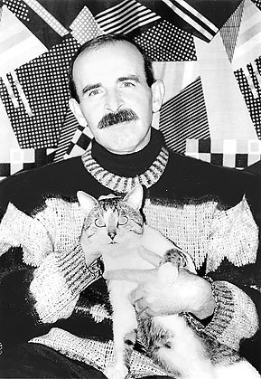
Поступил в 1965 г в Краснодарское художественное училище, в 1975-1981 продолжил образование в Украинском полиграфическом институте имени Ивана Федорова в г.Львове.
1981-1986 гг. Работа в г. Москве, где была сосредоточена вся издательская индустрия страны. Позже художник напишет: «Мне повезло, что не посадили на вечные обложки до старческих седин, от книги к книге мне помогали полюбить эту не самую легкую и благодарную область творчества». Ценя его растущее профессиональное мастерство и художественный вкус, наследники Корнея Чуковского доверили ему новое оформление знаменитых сказок. Книжные герои, казалось, взрослели вместе с художником, постоянно меняясь и «становясь мудрее» при переизданиях.
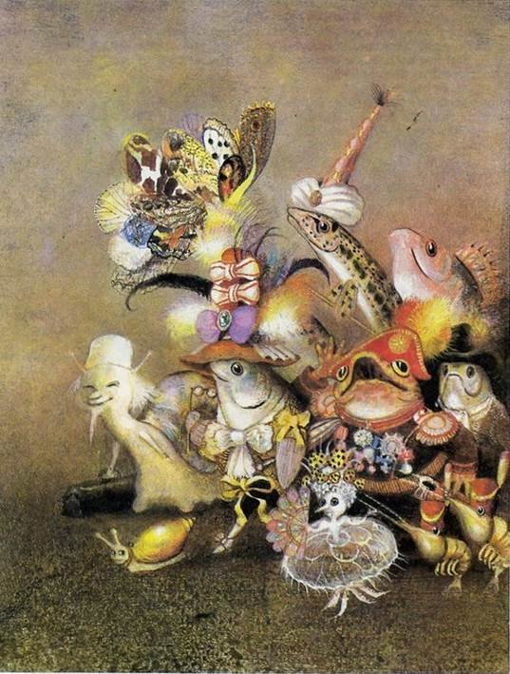

Иллюстрация к книге Монтейру Лобату «Орден Желтого Дятла» 1993
Наряду с книжной графикой им была проделана огромная работа по созданию кукольных, а потом рисованных диафильмов, одиннадцать из них было запущено в производство. Диафильм о поварёнке Люлли был признан лучшим диафильмом московской студии 1985 года. Одновременно для киностудии «Мосфильм», где он работал с Александром Аловым, Владимиром Наумовым, Никитой Михалковым и др. советскими режиссерами начала восьмидесятых годов, им были выполнены десятки киноплакатов: «Через Гоби и Хинган», «Тегеран-43», «Родня», «Легенда о княгине Ольге», «Крепыш».
В 1986 году Владимир Вторенко вернулся на Кубань и поселился в городе Белореченске.
Продолжил сотрудничество с крупнейшими столичными и региональными издательствами.
Иллюстрировал русскую и мировую классику: произведения А. Пушкина и А. Чехова, В. Шекспира и Т. Драйзера, оформлял книги писателей – фантастов А. Беляева и С. Лемма, но все-таки отдавал предпочтение детской книге. «Скорее всего, по причине внутреннего родства меня всегда привлекали простор для фантазии и яркая красочность сказочного мира, начисто лишенного самодовольства», – признался сам художник.
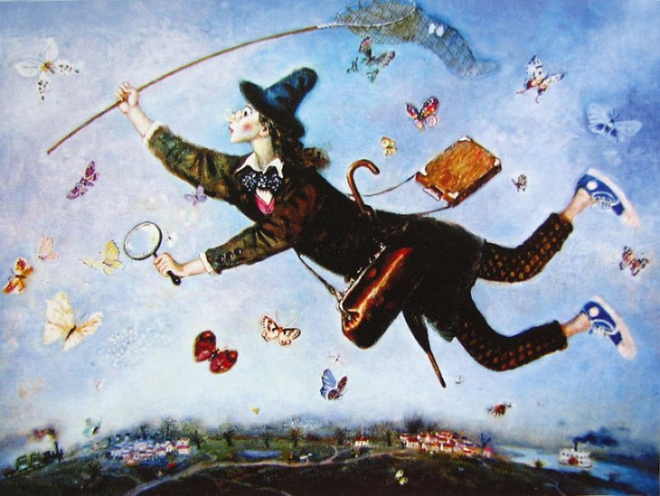

"Ловец бабочек", х/м, 100х75, 2003 г.
Рисуя акварелью и темперой иллюстрации к сказкам В. Одоевского и братьев Гримм, Владимир Вторенко создавал оригинальные и запоминающиеся образы, но все-таки его любимыми и постоянными героями становятся веселый Пиноккио, непредсказуемо парадоксальная Алиса и таинственные новогодние персонажи гофмановской сказки «Щелкунчик». Наделенные современным антуражем, эти сказочные герои зачастую становятся нашими современниками, живущими в «трудную эпоху перемен». Щедро делясь со своими юными читателями и зрителями недюжинным талантом художника – книжника, Владимир Владимирович вкладывал в крошечную иллюстрацию все свои профессиональные знания, а порой и знания, очень далекие от художественных. В итоге достигалась редкая достоверность придуманного художником мира.
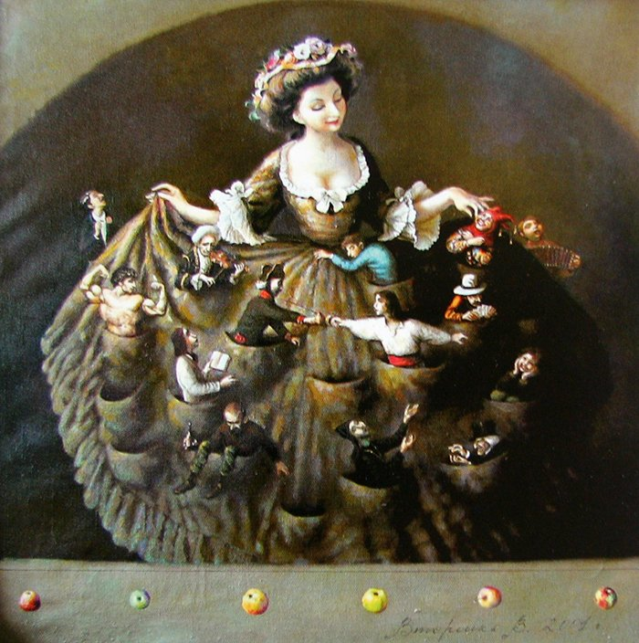

"Капризница", х/м, 88х89
«Скорее всего, по причине внутреннего родства меня всегда привлекали простор для фантазии и яркая красочность сказочного мира, начисто лишенного самодовольства», – признался сам художник.
На удивление много успевший сделать, вдумчиво и талантливо работая с книгой, Владимир Вторенко оказался самобытным живописцем. Его, как правило, небольшие и прочно скомпонованные картины - притчи наполнены то разного рода культурологическими ассоциациями, то откровенным народным гротеском, но поданным без назойливого морализаторства.
Тонкая ирония в "перетолковывании" классических сюжетов - это своеобразная автопровокация художника-южанина, талантливого, прекрасно выученного и счастливо сохранившего в себе глубинную этнографическую цельность.
По материалам сайта http://www.museum.ru
Краснодарские известия 31 марта 2012, выпуск №253 (4843)
Автор: Анастасия Куропатченко
Грустный сказочник Владимир Вторенко
Многие видели его плакаты с играющими на бильярде собаками, немногие - созданную по законам графики живопись, где сплавлены Арчимбольдо и анонимный наив казака Мамая. Зато всем знакомы его фантасмагорийные, ироничные, чуть печальные иллюстрации Чуковского и десятков других авторов. Все они родом из Белореченска, где тихо жил их автор - заслуженный деятель искусств Кубани Владимир Вторенко (1950-2006).
«Смешной человек», похожий на Чарли Чаплина
Из дневника Владимира Вторенко: «Сначала мне хотелось оформить книгу вообще, потом - сказки, потом - обязательно русские или братьев Гримм, дальше - уже совершенно конкретную. Кое-что, о чем в свое время мечталось, удалось осуществить: «Пиноккио», «Алису» и «Щелкунчика». Почти каждый книжник делал к ним свои иллюстрации. У художников тоже есть вехи роста, как для актрисы роль Анны Карениной, а для балерины - Жизель. То, что не удалось тогда, сейчас уже невозможно. И время не то, и опыт, и азарт, а главное - восприятие иное: я говорю о реке времени, в которую нельзя войти дважды».
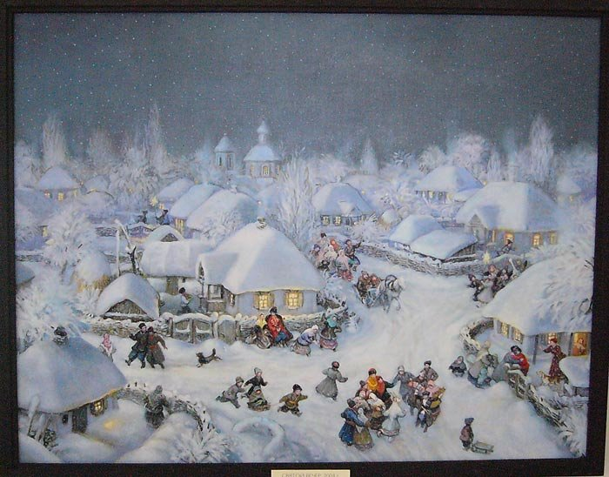

«Святой вечер» 2001
- Мы познакомились на вокзале, нам тогда было по 18 лет: я ехала в Майкоп в библиотеку имени Некрасова за книгами, а он тоже куда-то ехал. Увидела - и села в вагоне так, чтобы его видеть, а он - так, чтобы видеть мое отражение в окне, - вспоминает вдова художника Татьяна Вторенко. - Когда вышли, поняла - сейчас уйдет, догнала и спрашиваю: «Который час?», а он показывает на вокзальные часы: вот же! Обратно ехали вместе, но я не оставила адреса, а он обошел весь город и нашел меня.
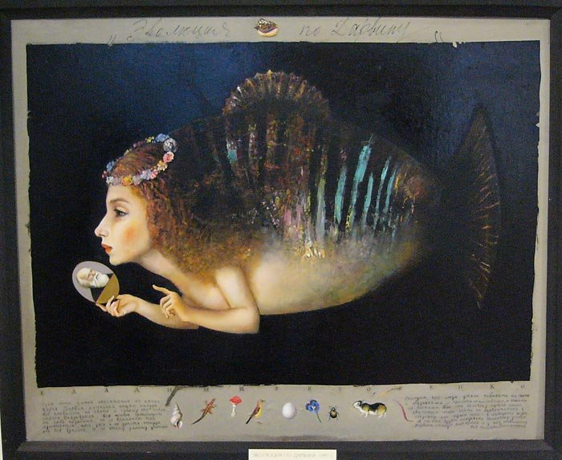

Эволюция по Дарвину
Они дружили четыре года: «Когда я на Володю смотрела, у меня голова кружилась - настолько необыкновенный, не такой, как все, его Бог поцеловал в макушку». Ездили в Краснодар в музей имени Коваленко - смотреть полотно Генриха Семирадского... Есть такая профессия, невозможная без любви: жена художника. Татьяна Вторенко была ею 34 года 4 месяца. У ее мужа никогда не было мастерской, иногда они сидели без куска хлеба. Зато была Таня, которая не хуже его разбиралась в подрамниках, белилах, охре и кистях - чтобы Володя мог творить в каморке.
- Когда он начинал новую работу, просил: «Посиди рядом, малыш», - продолжает Вторенко. - Я вставала у него за спиной, а он набрасывал по белому грунту: сначала мастихином, потом широкой кистью - и вдруг начинала вырисовываться работа, и смысл ее сразу был виден. Володя оставлял ее подсохнуть, а затем прописывал. Когда после его смерти я искала копиистов, никто не взялся: нет сейчас у живописцев такого, как у Вторенко, умения прописывать свет, нюансы, глубину.
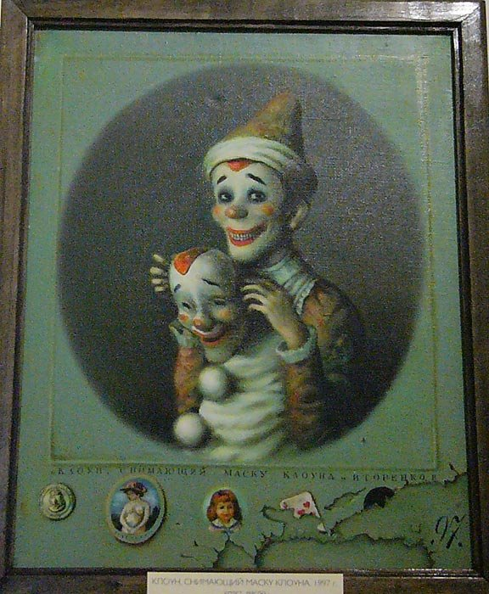

Клоун, снимающий маску клоуна - 1997 г
Татьяна Михайловна говорит, что Владимир Вторенко любил трогательных героев Чарли Чаплина: маленьких людей, слабых физически, но мужественно противостоящих стремнине жизни. И сам был похож на них: не убеленный сединами гроссмейстер иллюстрации, но смешно картавящий пасечник в соломенной шляпе. «Клоун, снимающий маску клоуна». Или «Смешной человек»: старый комедиант верхом на чемодане с наклейками со всего мира, который сушит дырявые башмаки у печки-буржуйки...
Хайку о первой обложке
Из дневника Владимира Вторенко: «Все издательства желают заполучить хорошего художника сразу, не заботясь, откуда он берется. Вот пришел юный Эйзенштейн и сразу снял «Броненосец «Потемкин». Как-то опускается, что до него было три фильма. Преподавал тебе в институте Юрий Чарышников? Преподавал. Вот и делай талантливые книги… Мне повезло с Ростовским книжным издательством, где я начинал самым робким образом и где меня не отбраковали, не посадили на вечные обложки до старческих седин редакторы Зиновий Лазаревич, Владимир Безбожный, Вартан Тер-Вартанян».
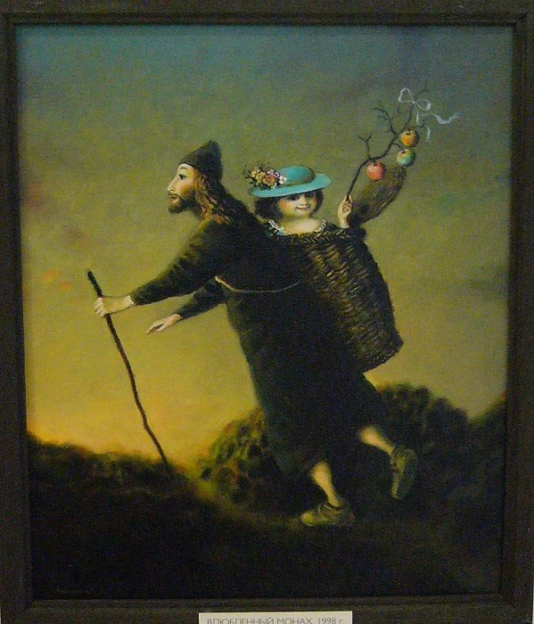

Влюбленный монах 1998г.
- Семья Володи приехала из-под Очакова, когда ему было девять лет. Его мама лепила из глины, а выбеленную хату украшала расписной плиткой. У них была крепкая связь: когда она умирала, Володя умирал вместе с ней. Мы тогда делали его первую выставку и, чтобы купить стекло-«двойку», взяли деньги, отложенные на куртку сыну, - продолжает Татьяна Михайловна. - Вовка рисовал с трехлетнего возраста: все носятся, а он сидит под деревом, потом идет к отцу-бухгалтеру за бумагой. Лучший в жизни подарок он получил ребенком на Новый год - раздвижную коробку с пахучими разноцветными карандашами.
Первый после института заказ на обложку книги Вторенко пришел из Ростова-на-Дону, потом - от краснодарской «Перспективы» и издательства из Майкопа, где он вступил в местное отделение Союза художников. А потом семья уехала в Москву: в одном из общежитий согласились дать комнату - в обмен на оформление красного уголка. Вторенко ходил в издательства, показывал свои работы - и получал заказы. Их быт был аскетичным, как хайку: «С пиалой сижу, полной риса. Прилетела муха, дал рисинку - обедаем вместе».
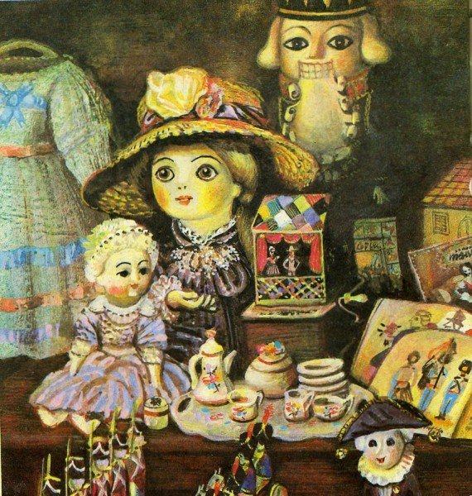

Сборник «Сказки из бабушкиного сундука» - Э.Т. Гофман «Щелкунчик»
Когда пришло время отдавать в первый класс сына Антона, Владимир и Татьяна вернулись в Белореченск, где были прописаны и где теоретически могли получить жилье. Теперь, когда заказ на книгу бывал готов, Вторенко садился в поезд и отвозил его в Москву. Каторжный, ежедневный труд. На одни книги уходило восемь месяцев, на иные - восемьдесят. Мастерскую, даже в мороз, заменял сарай.
- Когда Володя оформлял обложку первой книги для московского издательства «Художественная литература» - «Сестру Керри» Теодора Драйзера, я читала ему ее вслух, временами горько плакала, а он рисовал, - объясняет Татьяна Михайловна. - Так у нас появилась традиция семейных читок: Чехова, в честь которого мы назвали сына (дочку Володя назвал в мою честь), Булгакова, Достоевского. Каждый вечер мы читали.
Лучший диафильм Советского Союза
Из дневника Владимира Вторенко: «Неосуществленные идеи привлекательны для меня и по сей день. Тот же «Пиноккио», с традиционным текстом, но современным антуражем… Почему мои предпочтения отданы детской книге? Скорее всего, по причине внутреннего родства. Меня привлекают шутки, фантазии, красочность и цвет. Книги для взрослых для меня как иллюстратора скучны и претенциозны, в них мало выдумки и много самодовольства. Исключение составляют научно-технические издания, где есть простор для фантазии. Но там оформление носит характер дизайна».
В Москве Вторенко прожили пять лет, и за эти годы Владимир Владимирович успел многое. В одном из издательств Вторенко предложили показаться на «Мосфильме», где требовались художники киноплакатов. Директор киностудии Константин Юдин еще много лет будет опекать семью художника, который придумал афиши фильмов Александра Алова и Владимира Наумова, Никиты Михалкова: «Через Гоби и Хинган», «Тегеран-43», «Родня», «Легенда о княгине Ольге», «Крепыш».
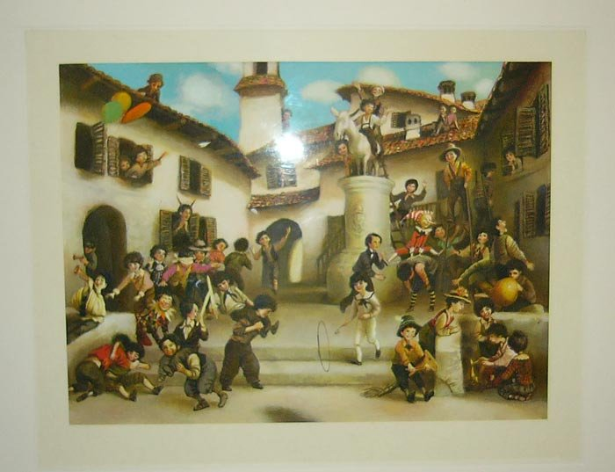

Карло Коллоди «Приключения Пиннокио»
- Для художников устраивали просмотры картин, где они остроумно комментировали их, что я очень любила, - вспоминает Татьяна Михайловна. - А принимать плакаты приходили Владимир Басов и Михалков, а к Алову или Наумову Володя ездил домой... Эскизы плакатов я сохранила по совету одной дамы из издательства: «Танечка, вы живете с талантом, берегите каждую почеркушку». Когда Володя заболел и я впервые повезла за него иллюстрации в Москву, редактор издательства собрал всех: «Смотрите, как надо». Они смотрели и не замечали, как вместе со снегом моя кроличья шуба осыпается на пол.
В то же время Владимир Вторенко сделал свой первый диафильм, работая на студии «Диафильм» рядом с Юрием Норштейном и Франческой Ябрусовой: вместе с сыном и женой он ходил смотреть, как создают куклы для «Солнца, Месяца и Ворона Вороновича». Владимир Владимирович придумал и нарисовал 11 диафильмов: «Антонелла и ее Дед Мороз», «Дочь болотного царя», «Про Еженьку», «Семь Агафонов бестолковых» и др.
- Двухсерийный Володин диафильм об отце французской оперы Жане Батисте Люлли в 1985 году назвали лучшим в СССР, а позже включили в изданную в Канаде «Мировую антологию диафильма», - продолжает Татьяна Вторенко. - Ему были приятно, как и тогда, когда наследники Корнея Чуковского выбрали его для оформления новых изданий сказок - он нарисовал их все, кроме «Тараканища»: просто не успел... Бывало, я позировала ему. Кем только не была: и Бармалеем, и волшебницей, и кошечкой! В конце так научилась стоять, что приму позу и сплю. А он делает замечание: «Шатаешься!».
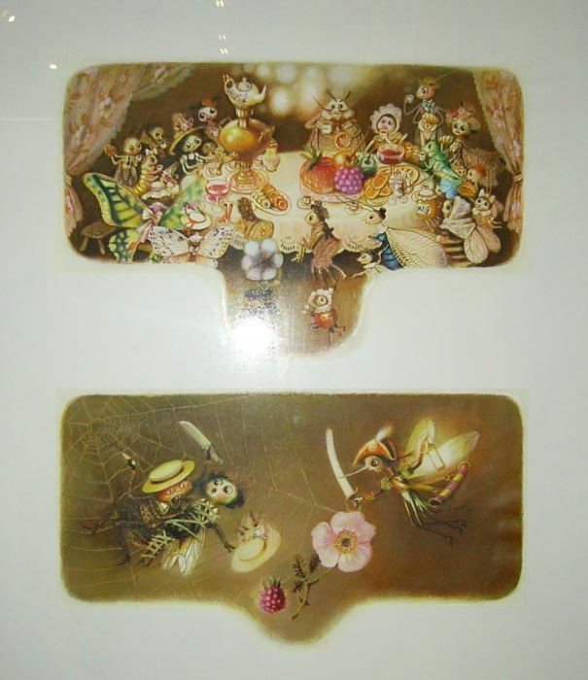

Корней Чуковский «Муха-Цокотуха»
Наследие художника
Из дневника Владимира Вторенко: «Сказать, что книга увлекательнейшее из всех моих занятий - значит ничего не сказать. Мне импонирует ее пульсирование в процессе работы, когда есть спады и подъемы, череда пауз, спонтанных движений, продолжительные отрезки времени ежедневной, порой в течение нескольких месяцев, изнурительной работы, моменты случайностей, потерь и находок, сочетание творческих вольностей с жесткими требованиями полиграфии, странная грань личного и коллективного, художественного и литературного авторства».
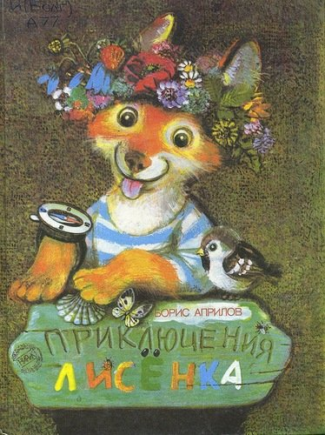

Обложка книги, 1993
Таланта Владимира Вторенко хватало не только на иллюстрации: на этюды и портреты, картины-притчи на холстах и листах оргалита, на роспись двух храмов в Белореченске - Успения Божией Матери и Свято-Покровского, на десятки икон. О первом образе его попросил друг дома и настоятель Успенского храма отец Николай (Зеленко): две иконы письма Вторенко и по сей день встречают прихожан, в другом храме высится расписанный мастером иконостас.
- Когда Володя перенес инсульт, потом еще один, нас поддержал глава Белореченского района Иван Имгрунт. Мы ездили в Анапу, наконец-то появилась квартира, она же мастерская, где он не прекращал каторжно, фанатично трудиться, - продолжает Татьяна Михайловна. - Кто знает, что было бы, если бы он не попал в аварию, а, когда опять стало плохо с сердцем, «скорая» приехала бы вовремя. После похорон сын сказал: «От отца осталось столько работ, а одежды - совсем никакой».
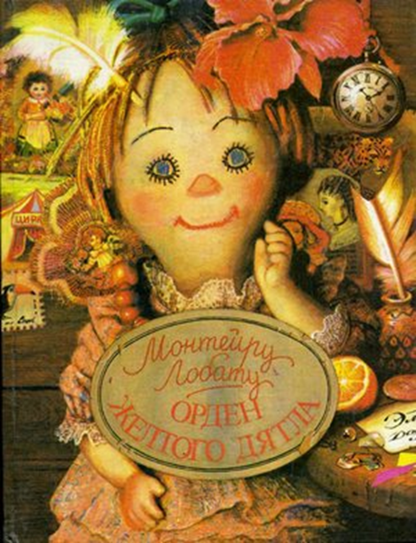

Обложка книги, 1992
…Иногда они продавали холсты: «Я тебе еще напишу», - говорил Володя, но не писал - столько идей роилось у него в голове. Он мог сесть и на машинке сшить костюм сыну, идеально подогнать мебель к крошечной кухне. Когда на его персональных выставках с комплиментами подходили красивые девушки, он сжимал за спиной руку жены: «Не отходи от меня, малыш. Пойдем домой». Его первая краснодарская выставка прошла в музее имени Коваленко (там, где при жизни Вторенко мечтал показать графику) через месяц после смерти художника.
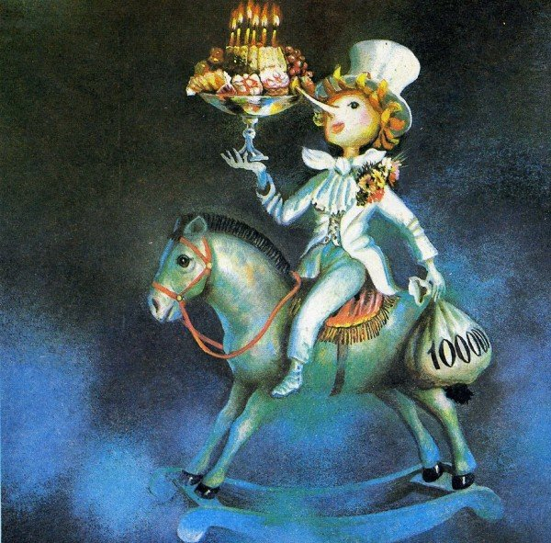

Сборник «Сказки из бабушкиного сундука» - Карло Коллоди «Приключения Пиннокио»
- Володя мечтал заново нарисовать «Пиноккио» Карло Коллоди, русские народные сказки. После его смерти я убрала все работы, а теперь иногда расставлю их и думаю: какая же я счастливая была, нам никто не был нужен - только он, я и дети, - добавляет Татьяна Михайловна. - Не проходит года, чтобы меня не искушали просьбами продать холсты или листы столичные коллекционеры, готовые растащить их по норкам. Но я точно знаю: дышащее добротой и мудростью наследие Вторенко должно принадлежать всем тем, кто живет на кубанской земле.
От редакции: Кубань дала изобразительному искусству много имен регионального значения и лишь единицы - мирового. Имя Владимира Вторенко могло бы стать для Белореченска таким же туристическим брендом, как Шагал для Витебска или Айвазовский для Керчи. И нужно-то немного: дом-музей или хотя бы посвященный художнику музейный филиал.
Диафильмы, нарисованные Владимиром Вторенко:
Антонелла и ее Дед Мороз -1984
Городок в табакерке
Дед Мороз пригласил всех - 1985
Деревянный орёл - 1983
Дочь болотного царя - 1987
Про Еженьку - 1986
Поварёнок Люлли. 1 часть - 1985
Поварёнок Люлли. 2 часть - 1985
Семь Агафонов бестолковых – 1989
Солнце, Месяц и Ворон Воронович – 1982
Юман и его друзья – 1983

